Отчет по индивидуальному проекту

Этап 1

Лебедева Ольга Андреевна

Содержание

# Цель работы

Целью данной работы является установка дистрибутива Kali на виртуальную машину.

# Теоретическое введение

Программа VirtualBox предоставляет широкий спектр возможностей для работы с виртуальными машинами. Это решение подходит для тестирования новых операционных систем, запуска старых приложений или изоляции потенциально опасного программного обеспечения. Благодаря интуитивно понятному интерфейсу и богатому функционалу, VirtualBox стал выбором многих пользователей по всему миру[1].

# Выполнение лабораторной работы

Запускаем виртуальную машину, нажимаем кнопку “создать”: Cм. рис. 1

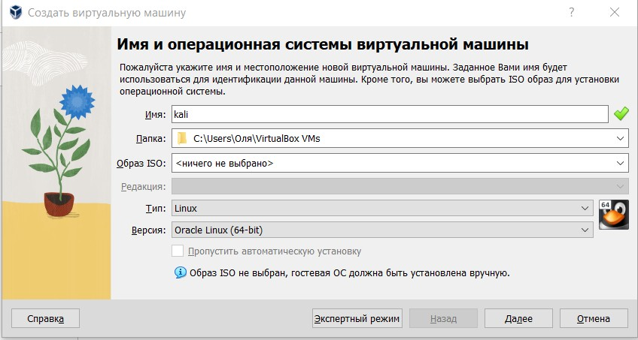

Создание виртуальной машины

Задаём настройки оборудования ОС: Cм. рис. 2

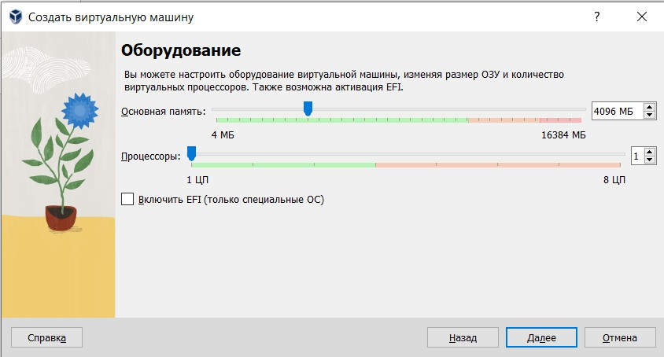

Настройки оборудования ОС

Создаём новый виртуальный жёсткий диск размером 40 Гб: Cм. рис. 3

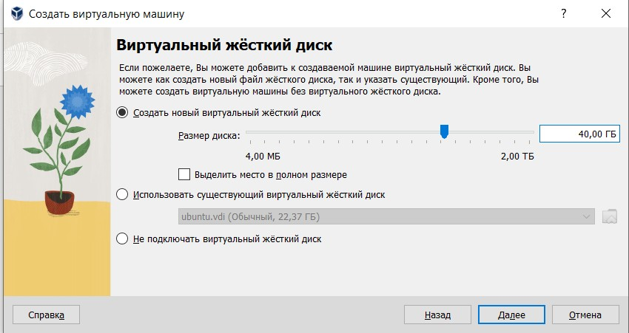

Оборудование VB

Проверям итоговую конфигурацию для виртуальной машины: Cм. рис. 4

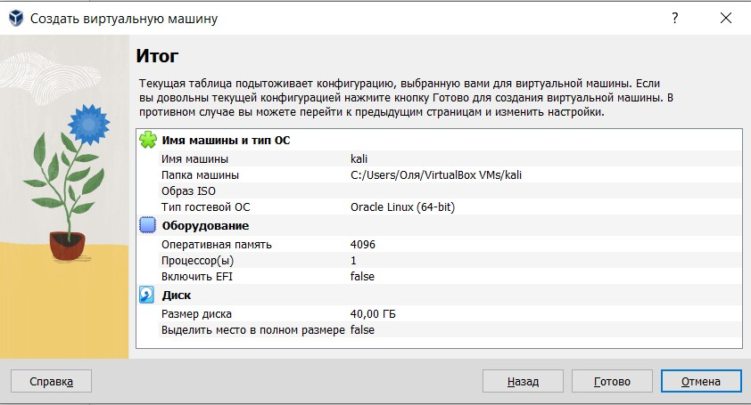

Итоговые настройки

Меняем контроллер на скаченный образ Rocky: Cм. рис. 5

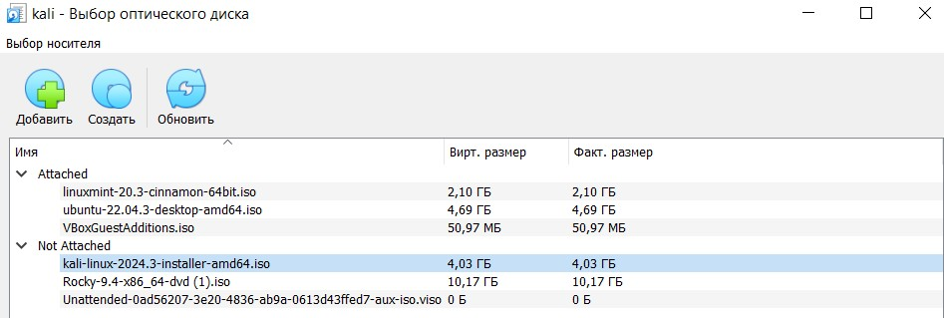

Носители

Приступим к найстройке графики: Cм. рис. 6

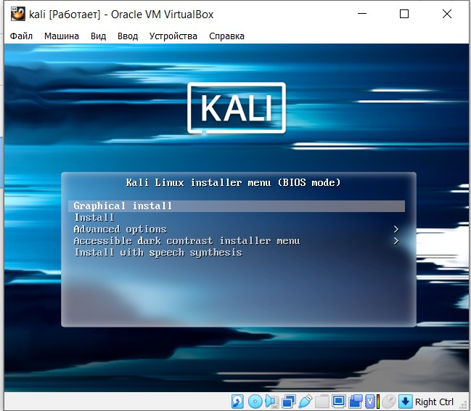

Носители

Попадаем в стартовое меню установки, выбираем русский язык: Cм. рис. 7, Cм. рис. 8

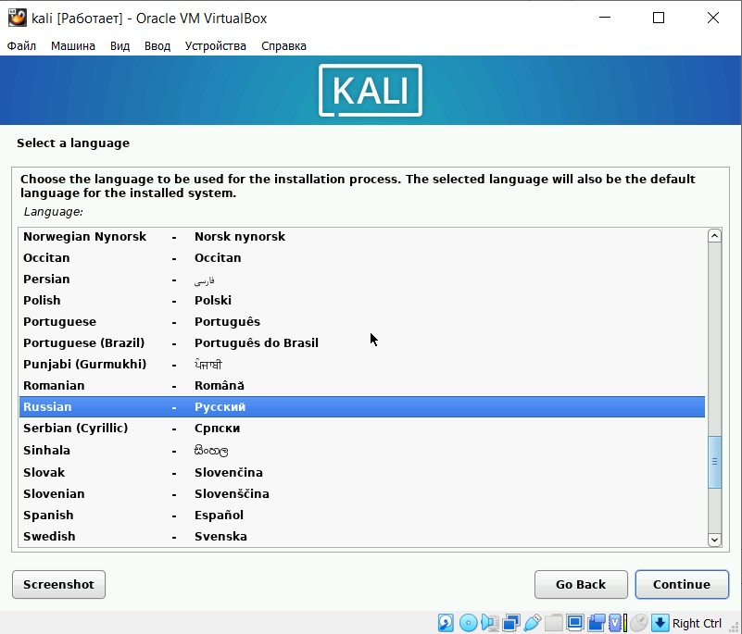

Стартовое меню установки

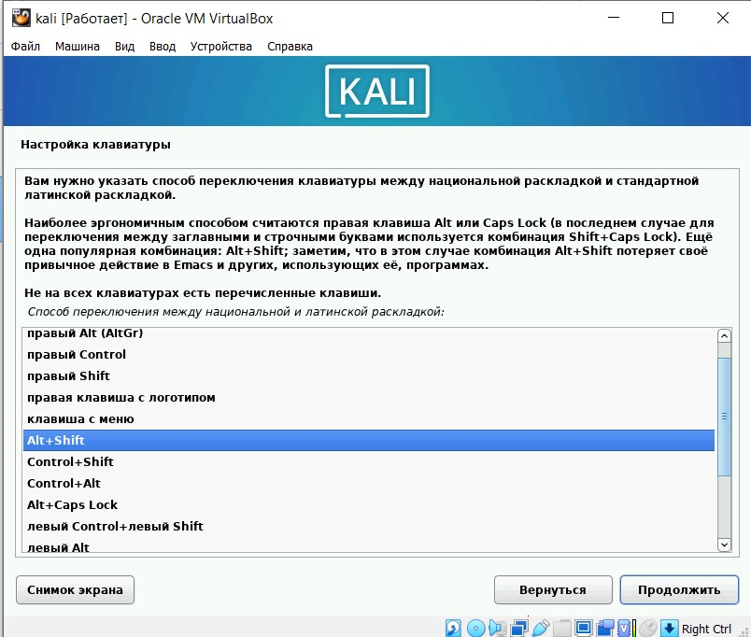

Настройка клавиатуры

Вводим имя компьютера: Cм. рис. 9

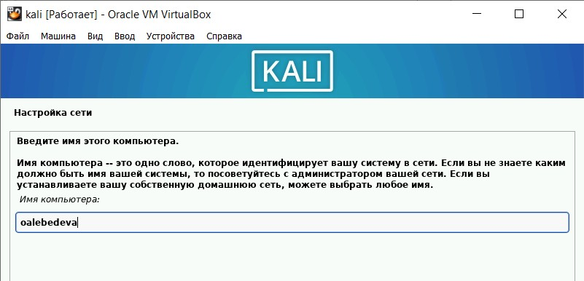

Имя компьютера

Настраиваем имя пользователя: Cм. рис. 10

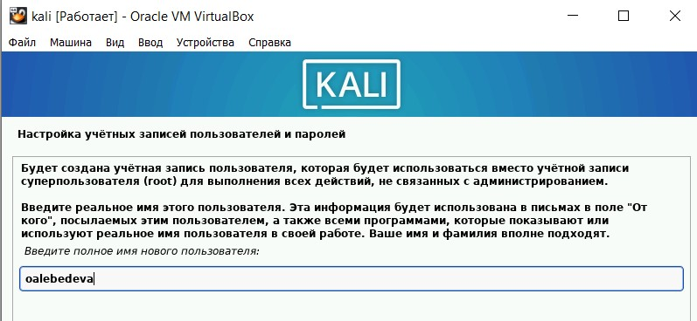

Настройки имени пользователя

Настраиваем пароль: Cм. рис. 11

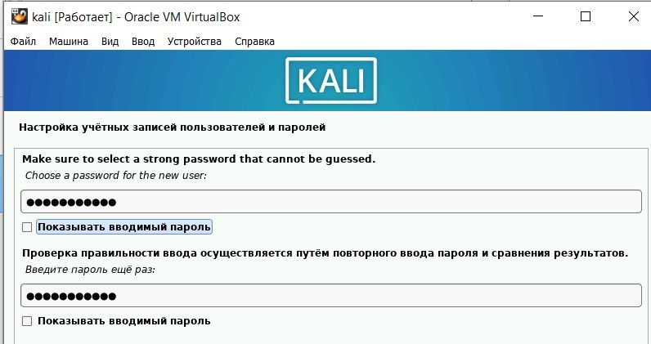

Настройки пароля

Выбираем разметку дисков: Cм. рис. 12, Cм. рис. 13, Cм. рис. 14, Cм. рис. 15, Cм. рис. 16

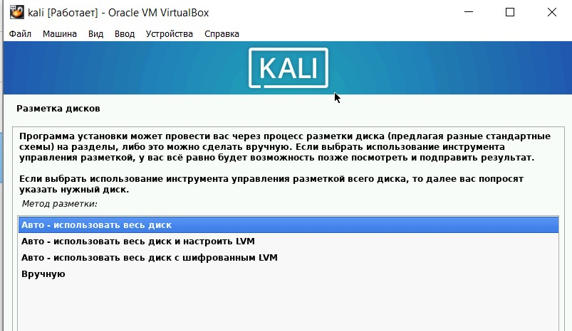

Разметка дисков

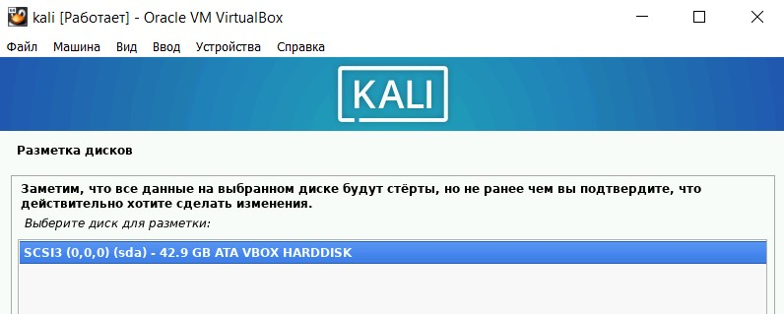

Разметка дисков

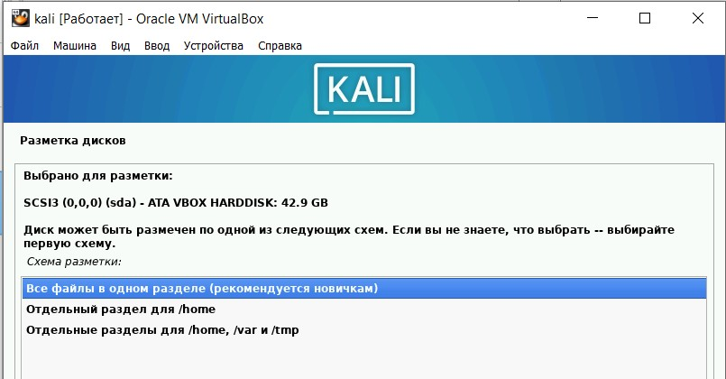

Разметка дисков

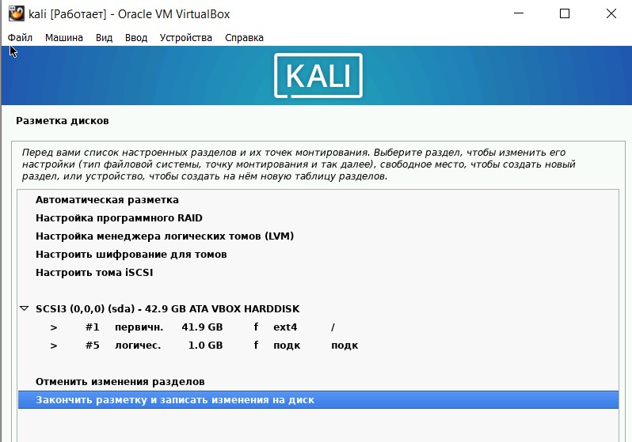

Разметка дисков

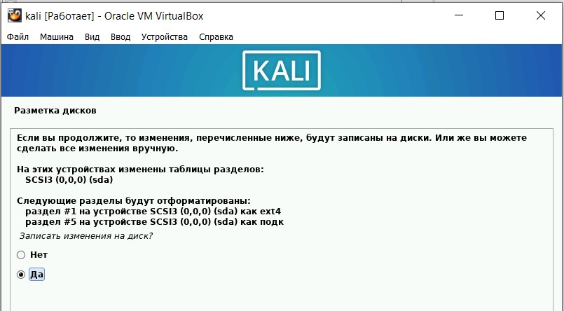

Разметка дисков

Запускаем установку базовой системы: Cм. рис. 17

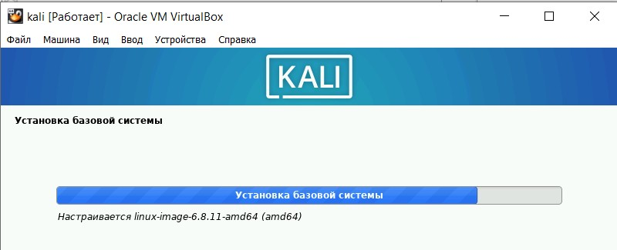

Установка базовой системы

Выбираем ПО: Cм. рис. 18

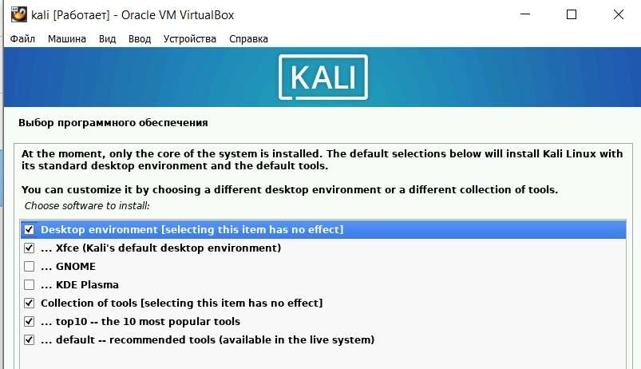

Выбор необходимого ПО

Запускаем завершение установки: Cм. рис. 19, Cм. рис. 20

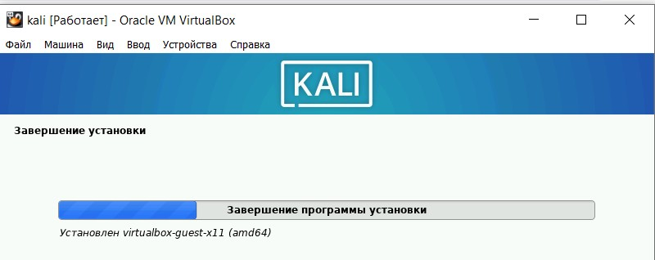

Завершение установки

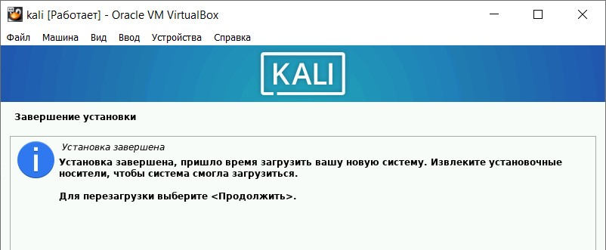

Установка завершена

Заходим в созданную учетную запись: См. рис. 21

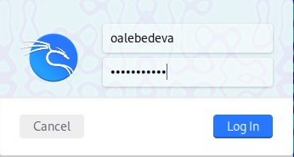

Вход в учетную запись

Видим графический интерфейс и на этом завершаем процесс уставки дистрибутива: См. рис. 22

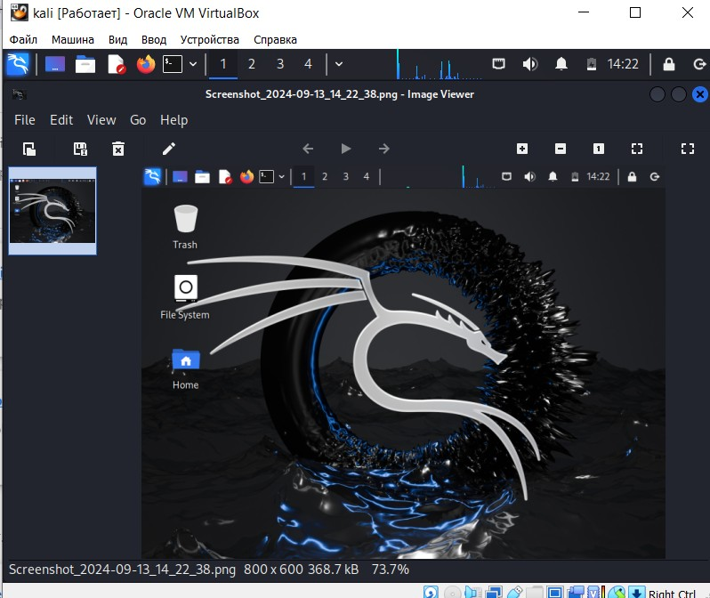

Интерфейс

# Заключение

Установили дистрибутив Kali на виртуальную машину.

# Библиографическая справка

[1] Документация по VirtualBox: https://www.virtualbox.org/